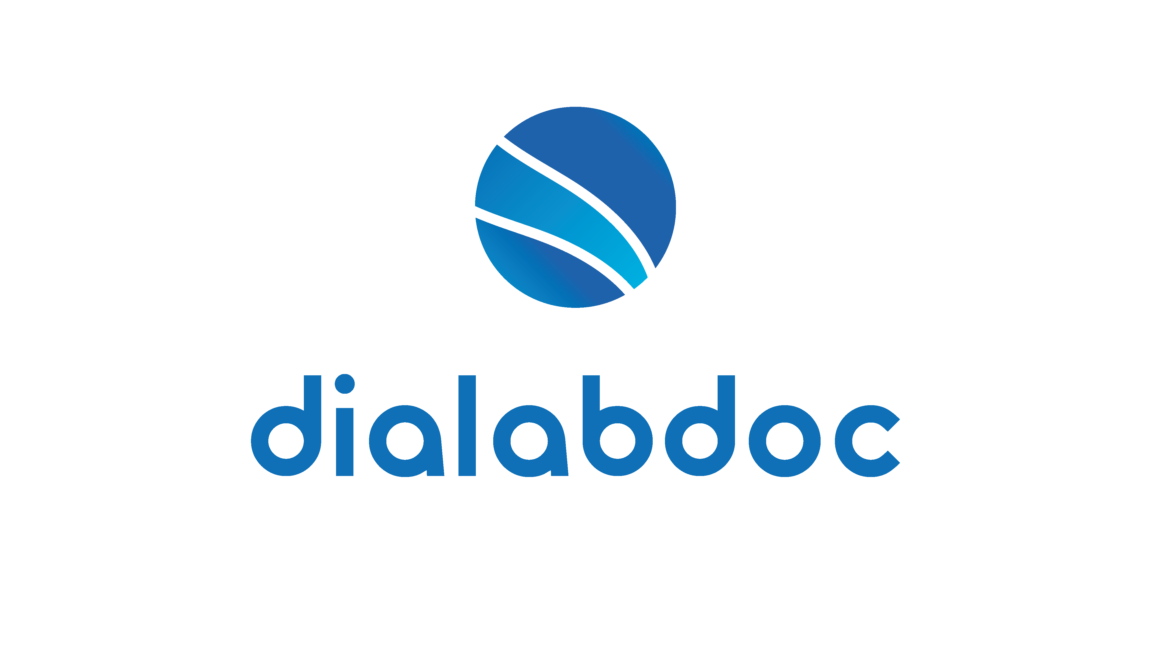

Социальная скидка 10%

Условия действуют во всех медицинских офисах города Иннополис и Казани:

Скидка не суммируется с другими акциями.  
Скидка по распространяется на услуги по взятию биоматериала.  
Скидка 10% предоставляется при предъявлении подтверждающих документов для льготных категорий граждан:

- пенсионеры (пенсионное удостоверение или справка, подтверждающая статус пенсионера),  
- дети-инвалиды (справка МСЭ),  
- дети-сироты (справка, подтверждающая отнесение лица к категории детей-сирот и детей, оставшихся без попечения родителей),  
- жители блокадного Ленинграда (удостоверение),  
- многодетные семьи (справки/удостоверение многодетной семьи),  
- инвалиды 1 и 2 группы (справка МСЭ),  
- участники ликвидации аварии на Чернобыльской АЭС (удостоверение),  
- герои СССР и РФ (удостоверение),

Имеются ограничения по размеру скидки на некоторые исследования.

С перечнем можно ознакомиться у администратора.